HƯỚNG DẪN SETUP Sàn và TRẦN NHÀ và Cửa, đèn đường
- Thiết lập Sàn Nhà để Player có thể di chuyển thông minh:
Tạo 1 empty object tên NavMesh_Controller
Thêm NavMeshSurface và setup như bên dưới
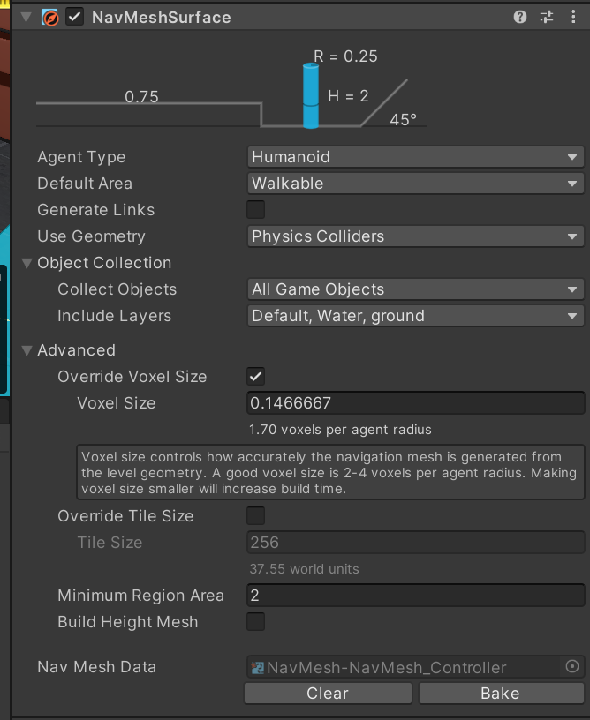
Nếu sàn nhà không tạo được lối đi xuyên qua được Cửa thì vào Windown > AI > Navigation (Obsolete) > Agents setup cái Radius nhỏ lại để có thể thông lối đi nhỏ hơn
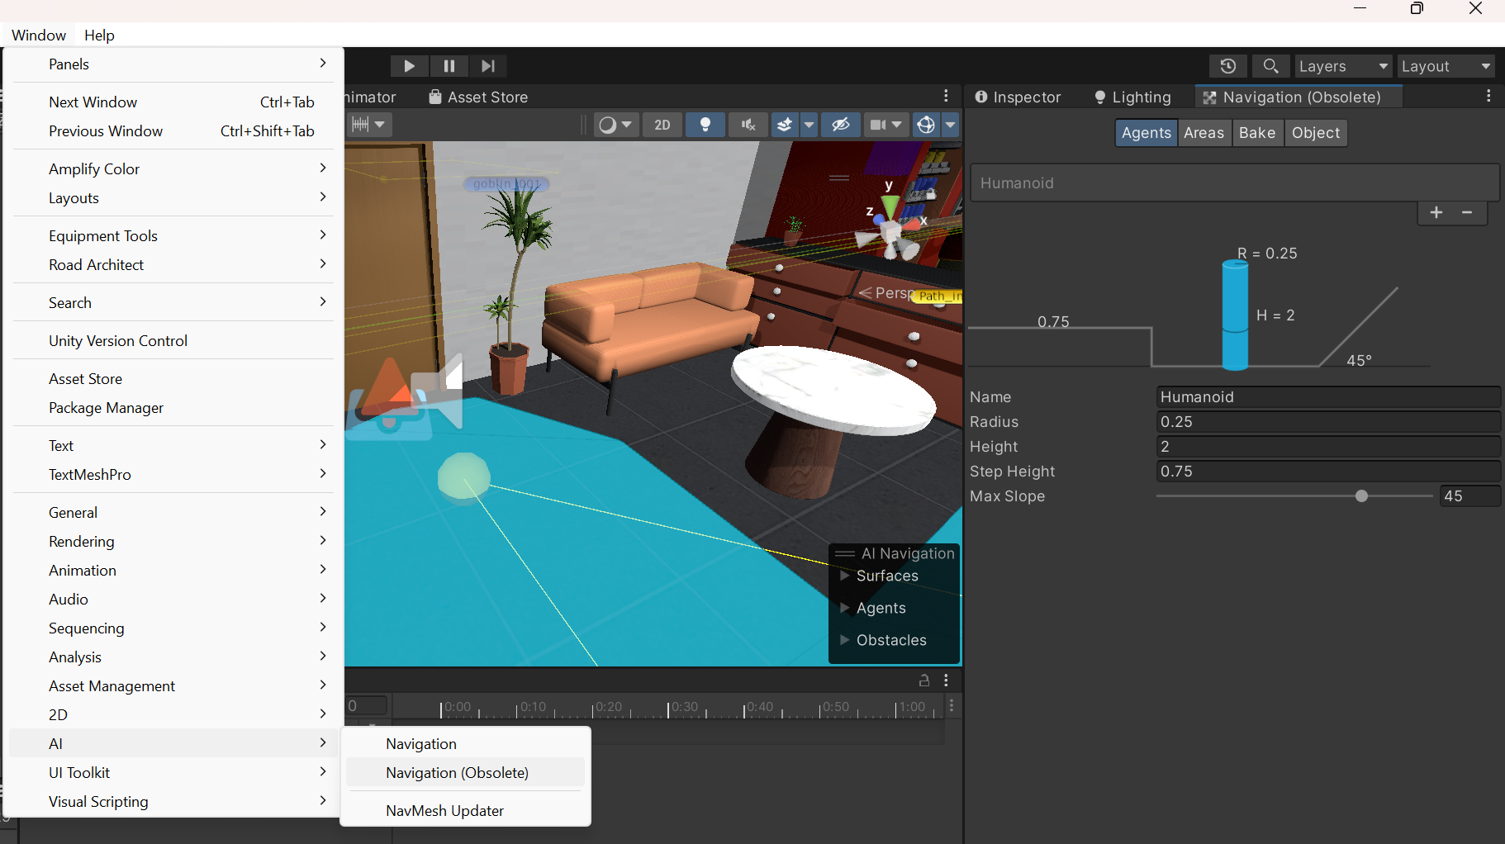
- Cách thiết lập Tương tác Cửa (Mở Cửa/Đóng Cửa)
- Kéo thả Model Cửa của bạn ra Scene. Thêm NavmeshModifier để khi Bake sàn nhà thì có lối đi qua
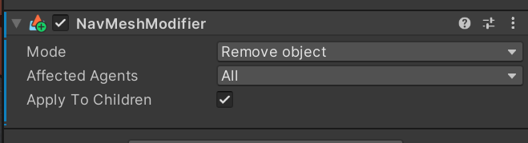
- Đảm bảo cửa có Component BoxCollider và Layer được set là Interactable (để con trỏ chuột nhận diện được).
- Gắn Script Door.cs vào Cửa. Set biến DoorOpenAngle và gài âm thanh mở cửa vào (như bạn đã code).
- Gắn thêm Script MỚI DoorInteractable.cs vào CÙNG Object chứa Door.cs.
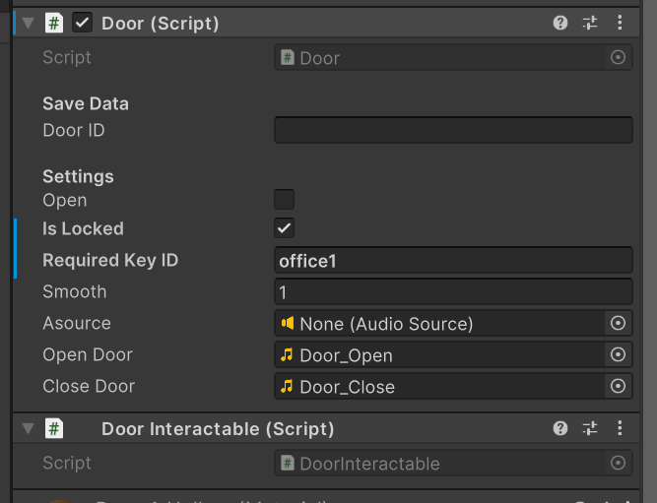
Nếu muốn mở cửa cần chìa khóa thì chọn Door is Locked và cần setup item (type Tool với ID trùng với KEY ID trong đây)
- Bấm Play, chỉ chuột vào cửa bạn sẽ thấy hiện nút "Mở Cửa". Bấm vào nhân vật sẽ tự động chạy tới và mở cửa!

- Cách thiết lập Ẩn/Hiện Trần Nhà (Fallout Style)
- Trong mỗi căn phòng (VD: Phòng Khách, Phòng Ngủ), tạo một Empty GameObject (ví dụ đặt tên là RoomZone_LivingRoom).
- Gắn BoxCollider vào cục Empty này. Check vào ô Is Trigger, sau đó điều chỉnh kích thước hình hộp này to bằng khu vực bên TRONG phòng khách.
- Gắn Script RoomVisibilityZone.cs vào nó.
- Ở phần Roofs To Hide trong Inspector của script, tăng size lên và kéo thả các Model Trần Nhà / Phần mái che / Tường che khuất của căn phòng này vào.
- (Lặp lại cho các phòng khác: Phòng Ngủ, Phòng Tắm, v.v mỗi phòng có 1 Zone riêng và chứa list trần nhà riêng).

Hướng Dẫn Cấu Hình Trong Unity Editor Cho Căn Nhà 2 Tầng
Bây giờ để tính năng hoạt động trên Scene bạn đang thiết kế, hãy thực hiện theo các bước đơn giản sau:
Bước 1: Phân loại mặt sàn khi Bake NavMesh
- Chọn các Mesh sàn của Tầng 1 $\rightarrow$ Trong thẻ NavMesh Modifier (hoặc cài đặt bake trên đối tượng), chọn Area là Floor 1.
- Chọn các Mesh sàn của Tầng 2 $\rightarrow$ Chọn Area là Floor 2.
- Chọn Mesh của Cầu thang $\rightarrow$ Chọn Area là Stairs (hoặc giữ nguyên Walkable để cả 2 tầng đều đi vào được).
- Tiến hành Bake lại NavMesh bằng NavMesh_Controller.
Bước 2: Thiết lập RoomVisibilityZone cho từng tầng
- Tại Zone Tầng 1 (hoặc các phòng Tầng 1):
  - Tick chọn modifyNavMeshMask = true.
  - Thêm các phần tử vào danh sách allowedNavMeshAreas: Walkable, Floor 1, Stairs (Tuyệt đối không điền Floor 2).
- Tại Zone Tầng 2 (khi đi lên tầng 2):
  - Tick chọn modifyNavMeshMask = true.
  - Thêm các phần tử vào danh sách allowedNavMeshAreas: Walkable, Floor 2, Stairs (Có thể bỏ Floor 1 nếu muốn ngăn người chơi click bậy xuống tầng 1 khi đang ở tầng 2).
Như vậy, khi người chơi ở Tầng 1, hệ thống sẽ tự động cấu hình areaMask của nhân vật bỏ qua Floor 2. Dù click chuột có vô tình chạm vào NavMesh Tầng 2, nhân vật cũng sẽ không tự tìm đường chạy lên trên!

- Thiết lập đèn đường
- Bạn hãy ra ngoài Scene, tìm các thư mục chứa đèn đường (VD: streetLights W3, streetLights W3 (23)).
- Kéo thả script StreetLightController vừa tạo (nằm trong thư mục Scripts/World) vào thẳng các thư mục cha này.
- Xong! Bạn không cần làm gì thêm, cũng không cần kéo từng cái đèn vào.
- Script sẽ tự động tìm toàn bộ đèn con bên trong và tự động bật sáng khi đồng hồ điểm 18:00, sau đó tự tắt đi khi trời sáng 6:00 (Bạn có thể tinh chỉnh lại giờ bật tắt trong Inspector nếu muốn). Do đó chỉ những đèn nào bạn gắn script này (đèn ngoài đường) mới bị tắt ban ngày, còn đèn trong phòng sẽ luôn sáng vĩnh viễn.

